Қазақстан тарихы 5-сынып
rauana_du@bk.ru

1-Тапсырма Тұлғаны таны.

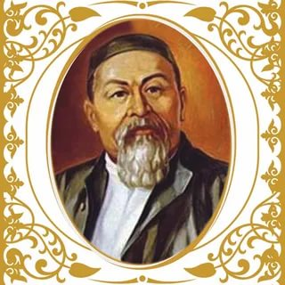

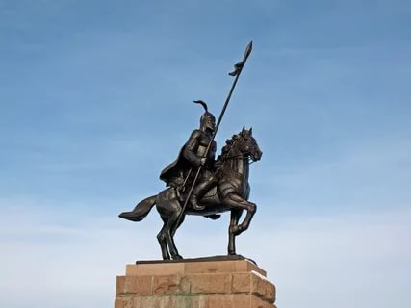
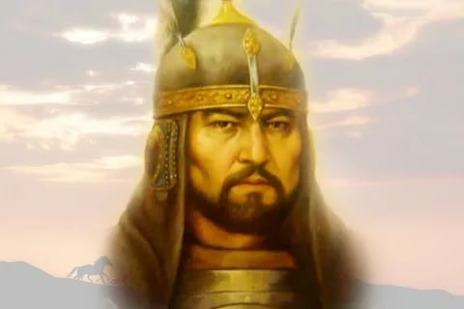

2.-Тапсырма Сұрақ-Жауап
- –Биік азаматтық мәртебеге, халықтық бағаға кімдер лайықты болған?
- Ұлттық тұлға биігіне кімдер көтеріле алған?
- – Тарихи тұлға деген атқа кімдер лайықты?

Қазақстан тарихы 6-сынып
rauana_du@bk.ru

1.-Тапсырма Шығармашылық тапсырма. Ұсынылған ереже бойынша жеке тұлға туралы әңгіме құрастыру.

- Өмірбаяндық мәліметтерін көрсетіңдер: есімі, туған жері, өмір сүрген кезеңі;
- Ол адам біздің еліміз бен өлкеміздің қандай маңызды оқиғаларына қатысты?
- Өмір жолындағы әртүрлі қиындықтарды жеңу барысында жеке басының қандай қасиеттері мен ерекшеліктерін көрсете білді?
- Бұл адамның қандай жетістіктері сен және сенің достарың үшін үлгі болады?
- Неге дәл осы адам туралы айтқыларың келгенін түсіндіріңдер.

